BÁO CÁO HOẠT ĐỘNG THÁNG 7 CHI ĐOÀN
1. Hoạt động tham gia hỗ trợ lấy mẫu xét nghiệm Covid-19 tại trường THCS Trường Thọ.
50% đoàn viên tham gia hỗ trợ công tác lấy mẫu xét nghiệm Covid-19 cho người dân phường Trường Thọ.

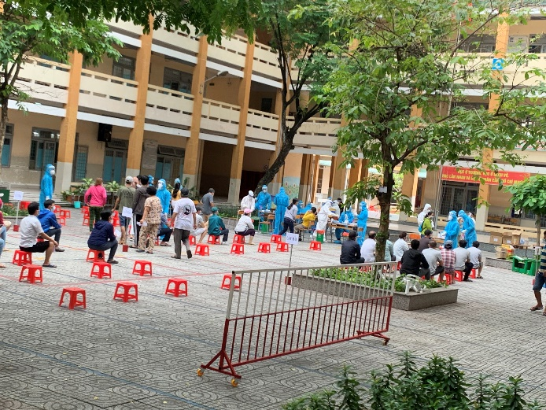 | 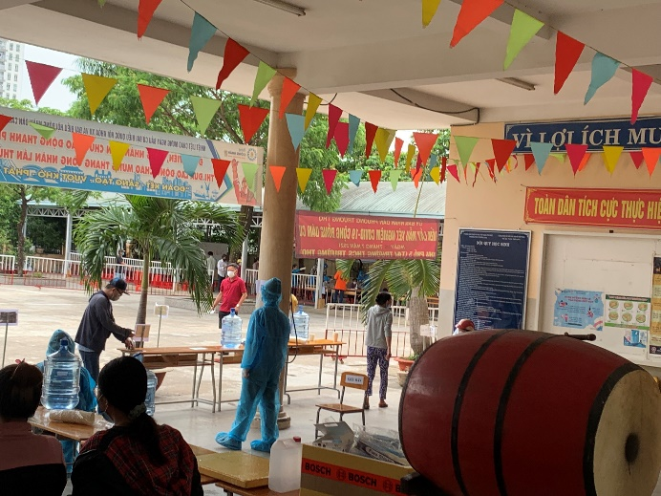

2. Tham gia chiến dịch tình nguyện chống dịch Covid-19 của phòng giáo dục và đào tạo tp.Thủ Đức.
Đoàn viên, giáo viên trường THCS Trường Thọ tham gia đội nhập liệu của phòng giáo dục và đào tạo thành phố Thủ Đức.
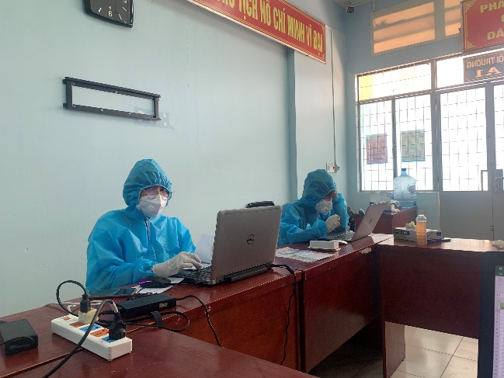 | 